3.2.2. Resíduos Recicláveis – Coleta Seletiva (CS)
O Município de São João da Boa Vista conta com sistema de Coleta Seletiva dos Resíduos desde setembro de 2003, implantado através de uma equipe multidisciplinar de profissionais voluntários que, com a colaboração da Prefeitura Municipal, implantou um programa de coleta seletiva que, dentre outras ações, promoveu a criação da Cooperativa de Prestadores de Serviços e Produção de Materiais Recicláveis - COPERMAX. Neste programa a população promove a segregação dos resíduos secos passíveis de serem reciclados e disponibiliza para recolhimento na frente do imóvel. Para o recolhimento e processamento destes resíduos a Prefeitura firmou convênio com a COPERMAX, que possui, atualmente, cerca de 17 cooperados. A cooperativa opera com dois caminhões, sendo que um deles pertencente à Prefeitura e outro é alugado.
A cooperativa encontra-se estabelecida na Rua Adorvano José Vallim nº 365, no distrito Industrial, em terreno cedido pela Prefeitura Municipal, através de cessão de uso, com área de 5.855,39 m², devidamente cercado, contendo uma edificação de apoio com escritório, cozinha e sanitários. Os resíduos são processados em um galpão de 325,75 m², contendo as seguintes instalações:

- Recepção de reciclado;
- Esteira Transportadora com 10m de comprimento e 1,20 m de largura;
- 02 Prensas hidráulicas para papelão e plásticos;
- Balança mecânica com capacidade de 500 quilos.

O material processado é enfardado e estocado do lado interno e externo do galpão até ser comercializado.
O material rejeitado da reciclagem é estocado no lado externo até ser destinado ao Aterro Sanitário.
O município de São João da Boa Vista gera em média 50 toneladas de resíduos domésticos por dia. Deste total estima-se que 10% são resíduos recicláveis isto é, 5 toneladas/dia.
A Coopermax promove atualmente a coleta em 26 bairros, englobando o centro e arredores que representam 25% do total de lixo reciclável, isto é, 1,2 tonelada/dia. Deste material, 40% ainda são rejeitos o que significa cerca de 720 quilos por dia de material reciclável.
Segundos dados fornecido pela cooperativa atualmente são comercializados em média cerca de 20 ton/mês de materiais, gerando uma arrecadação média (Novembro, Dezembro/2009 e Janeiro/2010) de R$4.500,00. Na Tabela 10 são mostrados os materiais comercializados e seus valores, para o mês de Novembro/2009.

Tabela 10 – Faturamento COOPERMAX – Novembro/2009
NOME | DATA | PESO | VR UNITARIO | VR TOTAL
Latinha | 05/11/09 | 1840 | 0,24 | 441,60
Sacaria | 05/11/09 | 560 | 0,15 | 84,00
Arquivo | 05/11/09 | 830 | 0,35 | 290,50
Jornal | 05/11/09 | 1196 | 0,15 | 179,40
Canudo | 05/11/09 | 286 | 0,14 | 40,04
Ond I | 05/11/09 | 2160 | 0,20 | 432,00
Misto | 05/11/09 | 4006 | 0,10 | 400,60
Papelão | 05/11/09 | 180 | 0,27 | 48,60
Misto | 05/11/09 | 190 | 0,15 | 28,50
Plástico Fino | 05/11/09 | 1750 | 0,70 | 1225,00
Pet | 05/11/09 | 480 | 0,75 | 360,00
Tetra Pak | 05/11/09 | 530 | 0,05 | 26,50
Pet Óleo | 05/11/09 | 100 | 0,20 | 20,00
Ráfia | 05/11/09 | 830 | 0,15 | 124,50
Papelão | 08/11/09 | 1200 | 0,11 | 132,00
Jornal | 08/11/09 | 2235 | 0,15 | 335,25
TOTAL |  | 18373 | R$ 4.168,49

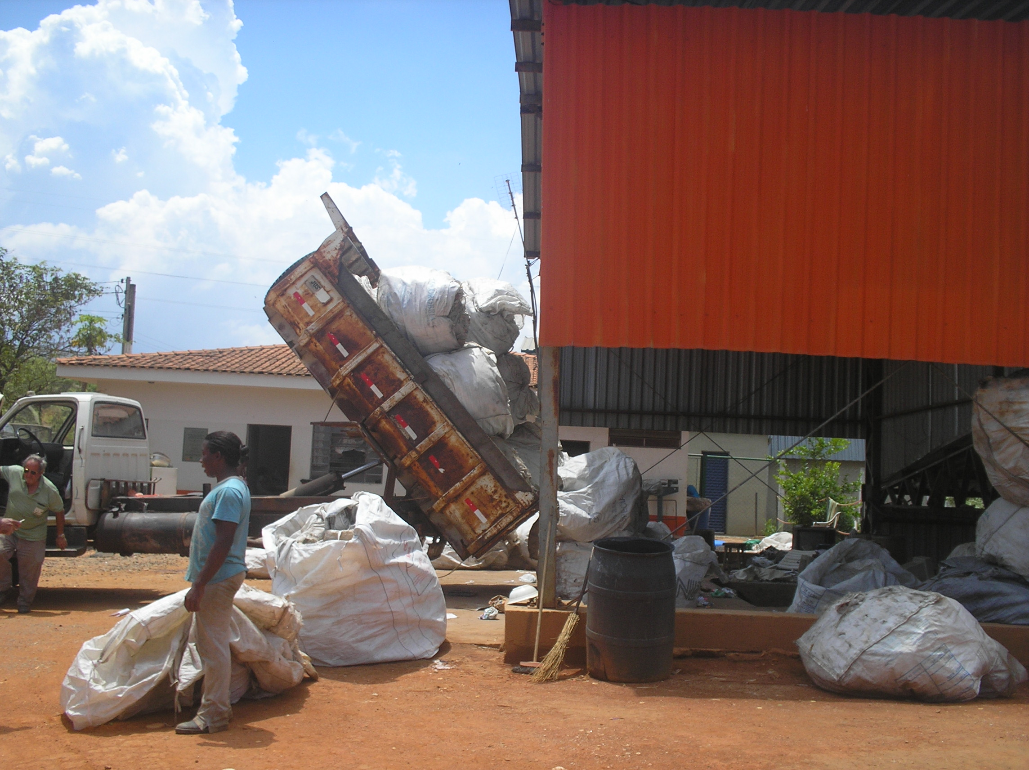
Foto 09 - Vista Geral da Coopermax ao fundo Edificação de Apoio

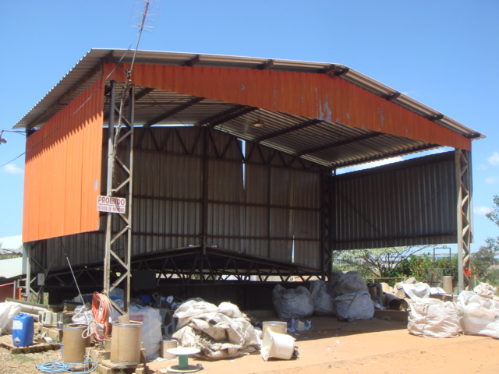
Foto 10 - Vista do Galpão de Reciclagem

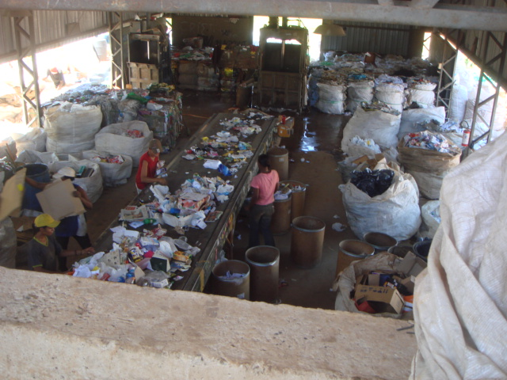
Foto 11 - Vista Interna do Galpão de Reciclagem

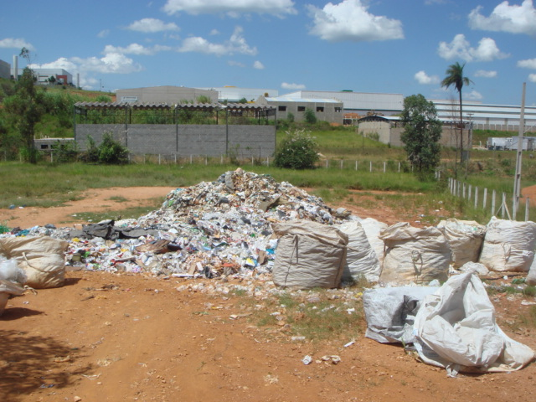
Foto 12 - Rejeito de Resíduo a ser encaminhado ao Aterro Sanitário

A cidade conta também com a participação de catadores autônomos como agentes da coleta seletiva, que respondem por importante parcela do recolhimento e processamento dos resíduos recicláveis efetuando o manejo desses resíduos em suas próprias residências. Existem na cidade cerca de 18 (dezoito) estabelecimentos comerciais que compram e vendem sucatas e materiais recicláveis.
Visando a regulamentação da prestação de serviço e comercialização de sucata no Município, a Prefeitura Municipal elaborou o mapeamento com a localização dos pontos de comercialização de sucatas e de quadras onde se localizam as residências onde são realizados manejos desses resíduos, mostrados nas Figuras 07 e 08.

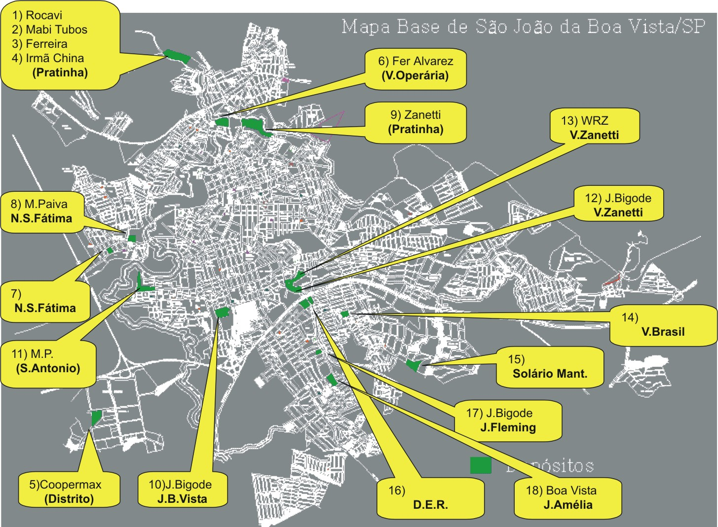
Figura 07 - Localização dos Pontos de Comércio de Sucata

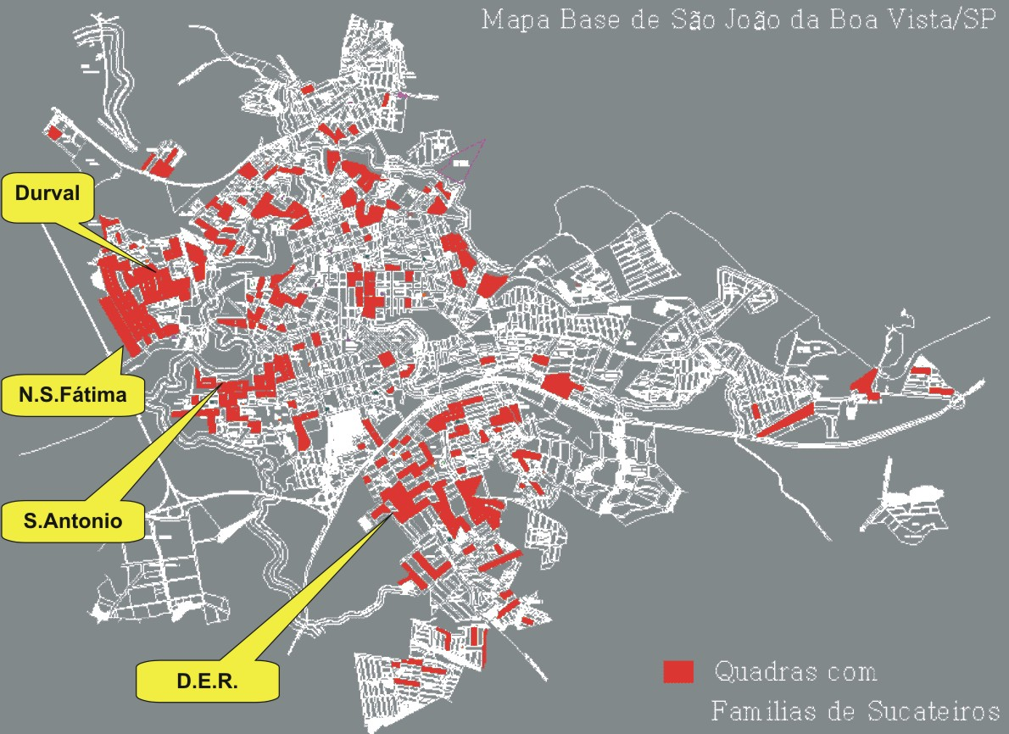
Figura 08 - Localização das Quadras com Residências que Armazenam Recicláveis

